建國國中108學年上學期數學第一組

我會看電子錶  
 -24小時制-B本

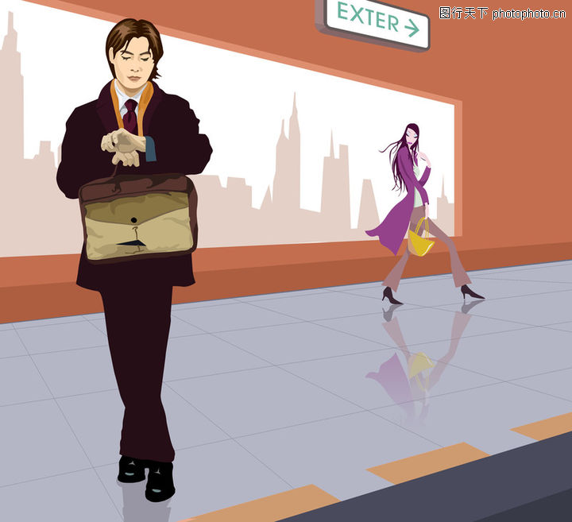

|  |
| --- |
| 班級: |
| 組別: |
| 姓名: |
| 教師:徐智杰 |

認識時間

回答問題

|  |
| --- |
| 1. 生活中,什麼時候會去看時間？  答: |
| 2. 你看過哪些時間表？  答: |
| 3. 說說看,下面的時間表中,你看到了什麼？  答: |

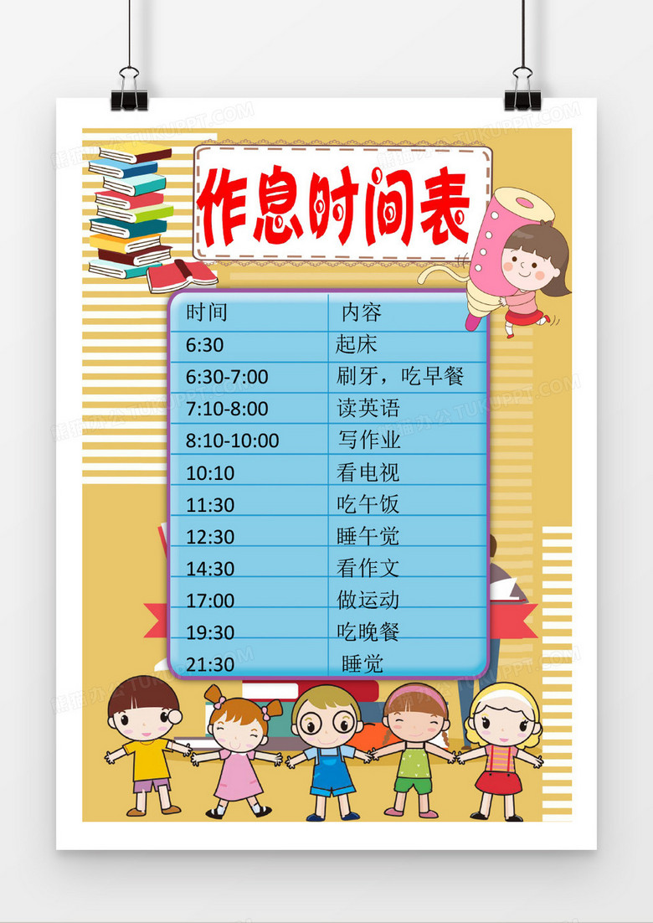

復習一下-時鐘單元

寫寫看

|  |  |  |
| --- | --- | --- |
| G:\108CKJ導師\課程\數學\1.24小時和時間加減\資料夾\時鐘圖2\Half Hours\4-0.png  　　點　　分 | G:\108CKJ導師\課程\數學\1.24小時和時間加減\資料夾\時鐘圖2\Half Hours\9-0.png  　　點　　分 | G:\108CKJ導師\課程\數學\1.24小時和時間加減\資料夾\時鐘圖2\8-15.png  　　點　　分 |
| G:\108CKJ導師\課程\數學\1.24小時和時間加減\資料夾\時鐘圖2\Half Hours\10-30.png  　　點　　分 | G:\108CKJ導師\課程\數學\1.24小時和時間加減\資料夾\時鐘圖2\Half Hours\5-30.png  　　點　　分 | G:\108CKJ導師\課程\數學\1.24小時和時間加減\資料夾\時鐘圖2\Half Hours\11-30.png  　　點　　分 |
| G:\108CKJ導師\課程\數學\1.24小時和時間加減\資料夾\時鐘圖2\6-57.png  　　點　　分 | G:\108CKJ導師\課程\數學\1.24小時和時間加減\資料夾\時鐘圖2\1-59.png  　　點　　分 | G:\108CKJ導師\課程\數學\1.24小時和時間加減\資料夾\時鐘圖2\5-15.png  　　點　　分 |
| G:\108CKJ導師\課程\數學\1.24小時和時間加減\資料夾\時鐘圖2\7-52.png  　　點　　分 | G:\108CKJ導師\課程\數學\1.24小時和時間加減\資料夾\時鐘圖2\Half Hours\8-0.png  　　點　　分 | G:\108CKJ導師\課程\數學\1.24小時和時間加減\資料夾\時鐘圖2\1-18.png  　　點　　分 |

文字上－時間的表示方式

大致可分2種(復習)

|  |  |
| --- | --- |
| 第1種：  點 分  　　08 點 　30 分 | 第2種：  ：  　　08 :30 |

不同的計時方式

|  |  |  |
| --- | --- | --- |
|  | G:\108CKJ導師\課程\數學\1.24小時和時間加減\資料夾\時鐘圖2\6-57.png | C:\Users\2F-WIN7\Pictures\連連看2.png |
| 只有數字 | 用指針計時 | 有數字及  有註記AM或PM |
| 超過12 | 不超過12 | 不超過12 |
| 24小時制  上午有可能要自行判斷 | 12小時制  上,下午自行判斷 | 12小時制 |
| 一天從0點到23點 | 一天從 上半天**12**點到 下半天11點 | 一天從 上半天**12**點到 下半天11點 |

填填看 – 一天有幾小時-時間名詞(復習**12**小時制)

今天

|  |  |  |  |  |  |  |  |
| --- | --- | --- | --- | --- | --- | --- | --- |
| 凌晨12:00 | → | 凌晨1:00 | → | 凌晨 : | → | 凌晨3:00 | → |
|  |  |  |  |  |  |  |  |
| 凌晨4:00 | → | 凌晨 : | → | 早上6:00 | → | 早上 : | → |
|  |  |  |  |  |  |  |  |
| 早上8:00 | → | 早上 : | → | 早上10:00 | → | 早上 : | → |
|  |  |  |  |  |  |  |  |
| 中午 : | → | 下午 : | → | 下午 : | → | 下午3:00 | → |
|  |  |  |  |  |  |  |  |
| 下午4:00 | → | 下午 : | → | 下午 : | → | 傍晚7:00 | → |
|  |  |  |  |  |  |  |  |
| 晚上 : | → | 晚上 : | → | 晚上10:00 | → | 晚上 : | → |
| 明天 |  |  |  |  |  |  |  |
| 凌晨12:00 | → | 凌晨1::00 | → | 凌晨2:00 | → | 凌晨3:00 | → |

算一算:天有幾小時?答:　　　　小時

填填看:一天有幾小時-時間名詞(**24**小時制)

今天

|  |  |  |  |  |  |  |  |
| --- | --- | --- | --- | --- | --- | --- | --- |
|  | → | 0 1:00 | → |  | → |  | → |
|  |  |  |  |  |  |  |  |
| 04:00 | → |  | → |  | → |  | → |
|  |  |  |  |  |  |  |  |
|  | → | 09:00 | → |  | → |  | → |
|  |  |  |  |  |  |  |  |
|  | → |  | → | 14:00 | → |  | → |
|  |  |  |  |  |  |  |  |
|  | → | 17:00 | → |  | → |  | → |
|  |  |  |  |  |  |  |  |
|  | → |  | → | 22:00 | → |  | → |

看一看:一天從　　　點開始,　　　點結束

一天中的24小時

|  |  |  |  |  |  |  |  |
| --- | --- | --- | --- | --- | --- | --- | --- |
| 0:00  12:00AM | → | 1:00  1:00 AM | → | 2:00  2:00 AM | → | 3:00  3:00 AM | → |
|  |  |  |  |  |  |  |  |
| 4:00  4:00 AM | → | 5:00  5:00 AM | → | 6:00  6:00 AM | → | 7:00  7:00 AM | → |
|  |  |  |  |  |  |  |  |
| 8:00  8:00 AM | → | 9:00  9:00 AM | → | 10:00  10:00 AM | → | 11:00  11:00 AM | → |
|  |  |  |  |  |  |  |  |
| 12:00  12:00 PM | → | 13::00  1::00 PM | → | 14:00  2:00 PM | → | 15:00  3:00 PM | → |
|  |  |  |  |  |  |  |  |
| 16:00  4:00 PM | → | 17:00  5:00 PM | → | 18:00  6:00 PM | → | 19:00  7:00 PM | → |
|  |  |  |  |  |  |  |  |
| 20:00  8:00 PM | → | 21:00  9:00 PM | → | 22:00  10:00 PM | → | 23:00  11:00 PM | → |

填填看-一天中的24小時

|  |  |  |  |  |  |  |  |
| --- | --- | --- | --- | --- | --- | --- | --- |
| 00:00  12:00AM | → | ( )  1:00 AM | → | ( )  2:00 AM | → | ( )3:00 AM | → |
|  |  |  |  |  |  |  |  |
| 4:00  4:00 AM | → | ( )55:00 AM | → | ( )  6:00 AM | → | ( )7:00 AM | → |
|  |  |  |  |  |  |  |  |
| ( )  8:00 AM | → | 9:00  9:00 AM | → | ( )  10:00 AM | → | ( )  11:00 AM | → |
|  |  |  |  |  |  |  |  |
| ( )  12:00 PM | → | ( )  1::00 PM | → | 14:00  2:00 PM | → | ( )  3:00 PM | → |
|  |  |  |  |  |  |  |  |
| 16:00  4:00 PM | → | ( )  5:00 PM | → | ( )  6:00 PM | → | ( )  7:00 PM | → |
|  |  |  |  |  |  |  |  |
| 20:00  8:00 PM | → | ( )  9:00 PM | → | ( )  10:00 PM | → | ( )  11:00 PM | → |

|  |  |
| --- | --- |
| 刻度:和尺一樣(復習)  尺上的刻度從 開始。 |  |
| 1.和秤也一樣  秤上的刻度從 開始。 |  |

電子錶的時間從幾點開始呢?

|  |  |  |  |  |  |  |  |  |  |  |  |  |  |  |  |  |  |  |  |  |  |  |  |  |  |
| --- | --- | --- | --- | --- | --- | --- | --- | --- | --- | --- | --- | --- | --- | --- | --- | --- | --- | --- | --- | --- | --- | --- | --- | --- | --- |
| **24 小時制** | **0** | **1** | **2** | **3** | **4** | **5** | **6** | **7** | **8** | **9** | **10** | **11** | **12** | **13** | **14** | **15** | **16** | **17** | **18** | **19** | **20** | **21** | **22** | **23** | |
| **12 小時制** | **12** | **1** | **2** | **3** | **4** | **5** | **6** | **7** | **8** | **9** | **10** | **11** | **12** | **1** | **2** | **3** | **4** | **5** | **6** | **7** | **8** | **9** | **10** | **11** | |
| **上半天AM** | | | | | | | | | | | | **下半天PM** | | | | | | | | | | | |

寫寫看-12小時制及24小時制對照

|  |  |  |  |  |  |
| --- | --- | --- | --- | --- | --- |
| 12小時制 | 24小時制 | 12小時制 | 24小時制 | 12小時制 | 24小時制 |
| 06:00AM: *06:00* | | 09:00AM: | | 07:00PM: | |
| 02:00AM: | | 0 1:00PM: | | 07:00AM: | |
| 05:00AM: | | 09:00PM: | | 1 1:00PM: | |
| 1 1:00AM: | | 12:00PM: | | 08:00PM: | |

時間名詞對照表

|  |  |  |  |  |  |  |  |  |  |  |  |  |  |  |  |  |  |  |  |  |  |  |  |  |  |
| --- | --- | --- | --- | --- | --- | --- | --- | --- | --- | --- | --- | --- | --- | --- | --- | --- | --- | --- | --- | --- | --- | --- | --- | --- | --- |
| **24 小時制** | **0** | **1** | **2** | **3** | **4** | **5** | **6** | **7** | **8** | **9** | **10** | **11** | **12** | **13** | **14** | **15** | **16** | **17** | **18** | **19** | **20** | **21** | **22** | **23** | |
| **12 小時制** | **12** | **1** | **2** | **3** | **4** | **5** | **6** | **7** | **8** | **9** | **10** | **11** | **12** | **1** | **2** | **3** | **4** | **5** | **6** | **7** | **8** | **9** | **10** | **11** | |
| **凌晨** | | | | | | **早上** | | | | | | **下午** | | | | | | **晚上** | | | | | |
| **上半天AM** | | | | | | | | | | | | **下半天PM** | | | | | | | | | | | |

寫寫看-寫出24小時制時間

|  |  |  |  |  |  |
| --- | --- | --- | --- | --- | --- |
| 12小時制  時間名詞 | 24小時制 | 12小時制  時間名詞 | 24小時制 | 12小時制  時間名詞 | 24小時制 |
| 早上6點: *06:00* | | 下午2點: | | 下午3點: | |
| 早上9點: | | 晚上9點: | | 凌晨12點: | |
| 晚上7點: | | 下午12點: | | 凌晨1點: | |
| 下午4點: | | 早上8點: | | 早上1 1點: | |
| 早上5點: | | 晚上8點: | | 凌晨3點: | |
| 晚上1 1點: | | 凌晨2點: | | 凌晨5點: | |
| 凌晨4點: | | 下午5點: | | 早上10點: | |

時間名詞對照表

|  |  |  |  |  |  |  |  |  |  |  |  |  |  |  |  |  |  |  |  |  |  |  |  |  |
| --- | --- | --- | --- | --- | --- | --- | --- | --- | --- | --- | --- | --- | --- | --- | --- | --- | --- | --- | --- | --- | --- | --- | --- | --- |
| **24 小時制** | **0** | **1** | **2** | **3** | **4** | **5** | **6** | **7** | **8** | **9** | **10** | **11** | **12** | **13** | **14** | **15** | **16** | **17** | **18** | **19** | **20** | **21** | **22** | **23** |
| **12 小時制** | **12** | **1** | **2** | **3** | **4** | **5** | **6** | **7** | **8** | **9** | **10** | **11** | **12** | **1** | **2** | **3** | **4** | **5** | **6** | **7** | **8** | **9** | **10** | **11** |
| **凌晨** | | | | | | **早上** | | | | | | **下午** | | | | | | **晚上** | | | | | |
| **上半天AM** | | | | | | | | | | | | **下半天PM** | | | | | | | | | | | |

寫寫看-寫出12小時制時間名詞

|  |  |  |  |  |  |
| --- | --- | --- | --- | --- | --- |
| 12小時制  時間名詞 | 24小時制 | 12小時制  時間名詞 | 24小時制 | 12小時制  時間名詞 | 24小時制 |
| 點: 12:00 | | 點: 04:00 | | 點: 02:00 | |
| 點: 23:00 | | 點: 03:00 | | 點: 21:00 | |
| 點: 22:00 | | 點: 17:00 | | 點: 05:00 | |
| 點: 09:00 | | 點: 20:00 | | 點: 15:00 | |
| 點: 10:00 | | 點: 16:00 | | 點: 14:00 | |
| 點: 06:00 | | 點: 00:00 | | 點: 01:00 | |
| 點: 08:00 | | 點: 18:00 | | 點: 07:00 | |
| 點: 19:00 | | 點: 13:00 | | 點: 11:00 | |

回答問題-在24小時制中

一天有幾小時？　　答：

上半天有幾小時？　　答：

下半天有幾小時？　　答：

一天從幾點鐘開始？　　答：

一天在幾點鐘過完時結束？　　答：

填填看:一天有幾小時-(24小時制)

今天

|  |  |  |  |  |  |  |  |
| --- | --- | --- | --- | --- | --- | --- | --- |
| 00:00 | → |  | → |  | → |  | → |
|  |  |  |  |  |  |  |  |
|  | → | 05:00 | → |  | → |  | → |
|  |  |  |  |  |  |  |  |
|  | → |  | → | 10:00 | → |  | → |
|  |  |  |  |  |  |  |  |
|  | → |  | → | 14:00 | → |  | → |
|  |  |  |  |  |  |  |  |
|  | → |  | → | 18:00 | → |  | → |
|  |  |  |  |  |  |  |  |
|  | → |  | → | 22:00 | → |  | → |

明天

|  |  |  |  |  |  |  |  |
| --- | --- | --- | --- | --- | --- | --- | --- |
|  | → | 0 1:00 | → |  | → |  | → |

認識我們的作息

|  |  |  |  |  |  |
| --- | --- | --- | --- | --- | --- |
| **起 床**  D:\宜周\第四單元時間\icons\0600起床.JPG | **早上6點**  **6：00** | **早 餐C:\Program Files\Microsoft Office\Clipart\standard\stddir3\FD00784_.wmf** | **早上7點**  **7：00** | **上 學**  icons\0700上學.JPG | **早上7點**  **7：00** |
| **上 課**  C:\Program Files\Microsoft Office\Clipart\standard\stddir2\ED00312_.WMF | **早上9點**  **9：00** | **爬 山**  icons\1000爬山.GIF | **早上10點**  **10：00** | **打 電 腦**  icons\1100打電腦.GIF | **早上11點**  **11：00** |
| **唱 歌**  D:\宜周\第四單元時間\icons\0900唱歌.GIF | **早上9點**  **9：00** | **吃 午 餐**  icons\1200吃午餐.JPG | **中午12點**  **12：00** | **放 學**  icons\1600放學.GIF | **下午4點**  **16：00** |
| **洗 澡** icons\1700洗澡.JPG | **下午5點**  **17：00** | **看電視**  icons\1900看電視.JPG | **晚上7點**  **19：00** | **吃 晚 餐**  icons\1800吃晚餐.GIF | **晚上6點**  **18：00** |
| **睡 覺**  **C:\Program Files\Microsoft Office\Clipart\standard\stddir1\BD00044_.WMF** | **晚上9點**  **21：00** | **睡 覺**  **C:\Program Files\Microsoft Office\Clipart\standard\stddir1\BD00044_.WMF** | **晚上11點**  **23：00** | **看 星 星** icons\2400看星星.JPG | **凌晨12點**  **00：00** |

認識我們的作息-練習1

|  |  |  |  |  |  |
| --- | --- | --- | --- | --- | --- |
| **爬 山**  icons\1000爬山.GIF | **早上11點**  **( )** | **早 餐C:\Program Files\Microsoft Office\Clipart\standard\stddir3\FD00784_.wmf** | **早上7點**  **( )** | **上 學**  icons\0700上學.JPG | **早上7點**  **( )** |
| **吃午餐**icons\1200吃午餐.JPG | **中午12點**  **( )** | **上 課**  C:\Program Files\Microsoft Office\Clipart\standard\stddir2\ED00312_.WMF | **早上9點**  **( )** | **打 電 腦**icons\1100打電腦.GIF | **早上10點**  **( )** |
| **放 學**  icons\1600放學.GIF | **下午4點**  **( )** | **唱 歌**  D:\宜周\第四單元時間\icons\0900唱歌.GIF | **早上9點**    **( )** | **看電視**  icons\1900看電視.JPG | **晚上7點**  **( )** |
| **洗 澡** icons\1700洗澡.JPG | **下午5點**  **( )** | **睡 覺**  **C:\Program Files\Microsoft Office\Clipart\standard\stddir1\BD00044_.WMF** | **晚上9點**    **( )** | **起 床**  D:\宜周\第四單元時間\icons\0600起床.JPG | **早上6點**  **( )** |
| **看星星** icons\2400看星星.JPG | **凌晨12點**  **( )** | **睡 覺**  **C:\Program Files\Microsoft Office\Clipart\standard\stddir1\BD00044_.WMF** | **晚上11點**  **( )** | **吃 晚 餐**  icons\1800吃晚餐.GIF | **晚上6點**  **( )** |

時間名詞-練習1-凌晨,早上,中午,下午或晚上

|  |  |  |  |  |  |
| --- | --- | --- | --- | --- | --- |
| **睡 覺**  **C:\Program Files\Microsoft Office\Clipart\standard\stddir1\BD00044_.WMF** | **(　　　) 9點**  **21：00** | **洗 澡** icons\1700洗澡.JPG | **(　　　) 5點**  **17：00** | **打 電 腦**  icons\1100打電腦.GIF | **(　　　) 11點**  **23：00** |
| **上 學**  icons\0700上學.JPG | **(　　　) 7點**  **07：00** | **吃 晚 餐**  icons\1800吃晚餐.GIF | **(　　　) 6點**  **18：00** | **看星星**  icons\2400看星星.JPG | **(　　　) 12點**  **00：00** |
| **爬 山**  icons\1000爬山.GIF | **(　　　) 10點**  **10：00** | **睡 覺**  **C:\Program Files\Microsoft Office\Clipart\standard\stddir1\BD00044_.WMF** | **(　　　) 10點**  **22：00** | **放 學**  icons\1600放學.GIF | **(　　　) 4點**  **16：00** |
| **吃 午 餐**icons\1200吃午餐.JPG | **(　　　) 12點**  **12：00** | **上 課**  C:\Program Files\Microsoft Office\Clipart\standard\stddir2\ED00312_.WMF | **(　　　) 9點**  **09：00** | **早 餐**  **C:\Program Files\Microsoft Office\Clipart\standard\stddir3\FD00784_.wmf** | **(　　　) 7點**  **07：00** |
| **唱 歌**  D:\宜周\第四單元時間\icons\0900唱歌.GIF | **(　　　) 10點**  **22：00** | **起 床**  D:\宜周\第四單元時間\icons\0600起床.JPG | **(　　　) 6點**  **06：00** | **看電視**  icons\1900看電視.JPG | **(　　　) 8點**  **20：00** |

24小制時-寫出12小時

|  |  |  |  |  |  |
| --- | --- | --- | --- | --- | --- |
| **睡 覺**  **C:\Program Files\Microsoft Office\Clipart\standard\stddir1\BD00044_.WMF** | **(　　 　 )**  **21：00** | **洗 澡** icons\1700洗澡.JPG | **(　　 　 )**  **17：00** | **放 學**  icons\1600放學.GIF | **(　　 　 )**  **16：00** |
| **吃晚餐**  icons\1800吃晚餐.GIF | **(　　 　 )**  **18：00** | **看電視**  icons\1900看電視.JPG | **(　 　　 )**  **20：00** | **上 課**  C:\Program Files\Microsoft Office\Clipart\standard\stddir2\ED00312_.WMF | **(　　 　 )**  **09：00** |
| **打電腦**  icons\1100打電腦.GIF | **(　　 　 )**  **11：00** | **看星星**  icons\2400看星星.JPG | **(　　 　 )**  **00：00** | **吃午餐**icons\1200吃午餐.JPG | **(　　　 )**  **12：00** |
| **早 餐**  **C:\Program Files\Microsoft Office\Clipart\standard\stddir3\FD00784_.wmf** | **(　 　 )**  **07：00** | **睡 覺**  **C:\Program Files\Microsoft Office\Clipart\standard\stddir1\BD00044_.WMF** | **(　 　　 )**  **15：00** | **唱 歌**  D:\宜周\第四單元時間\icons\0900唱歌.GIF | **(　　 　 )**  **22：00** |
| **爬 山**  icons\1000爬山.GIF | **(　　　 )**  **10：00** | **起 床**  D:\宜周\第四單元時間\icons\0600起床.JPG | **(　　 　 )**  **06：00** | **上 學**  icons\0700上學.JPG | **(　　 )**  **07：00** |

24小制時-綜合練習2

|  |  |  |  |  |  |
| --- | --- | --- | --- | --- | --- |
| **上 課**  C:\Program Files\Microsoft Office\Clipart\standard\stddir2\ED00312_.WMF | **早上9點**  **( 　　)** | **放 學**  icons\1600放學.GIF | **下午4點**  **( 　　)** | **上 學**  icons\0700上學.JPG | **早上7點**  **( 　　)** |
| **起 床**  D:\宜周\第四單元時間\icons\0600起床.JPG | **早上6點**  **( 　　)** | **早 餐C:\Program Files\Microsoft Office\Clipart\standard\stddir3\FD00784_.wmf** | **早上7點**  **( 　　)** | **唱 歌**  D:\宜周\第四單元時間\icons\0900唱歌.GIF | **早上9點**  **( 　)** |
| **看星星** icons\2400看星星.JPG | **凌晨12點**  **( 　　)** | **睡 覺**  **C:\Program Files\Microsoft Office\Clipart\standard\stddir1\BD00044_.WMF** | **凌晨2點**  **( 　　)** | **吃晚餐**  icons\1800吃晚餐.GIF | **晚上6點**  **( 　　)** |
| **吃午餐**icons\1200吃午餐.JPG | **中午12點**  **( 　　)** | **打電腦**icons\1100打電腦.GIF | **早上11點**  **( 　　)** | **爬 山**  icons\1000爬山.GIF | **早上10點**  **( 　　)** |
| **洗 澡** icons\1700洗澡.JPG | **下午5點**  **( 　)** | **睡 覺**  **C:\Program Files\Microsoft Office\Clipart\standard\stddir1\BD00044_.WMF** | **晚上9點**  **( 　)** | **看電視**  icons\1900看電視.JPG | **晚上7點**  **( 　　)** |